# 智能分拣机器人当前进度

言归正传，对于分拣机器人的机械部分，已经初步完成机器人的结构设计，现阶段是主要搭建机器人，并测试功能是否满足目标所需。

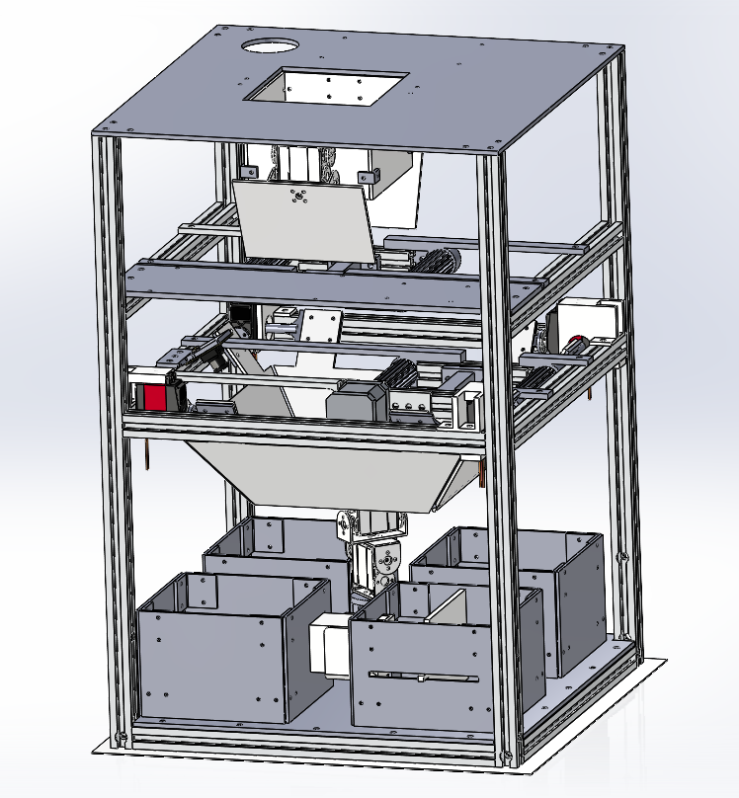

分拣机器人简图

另外，对于压缩装置和倒置垃圾装置，已经能够实现。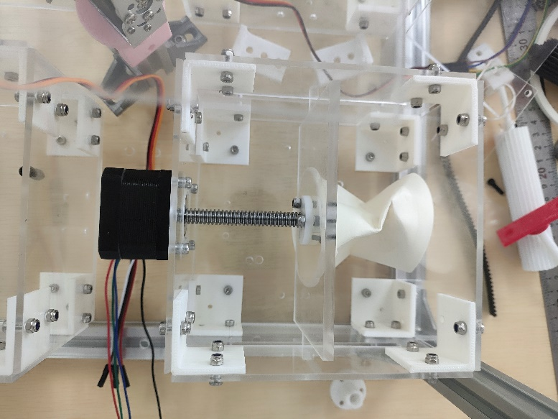

压缩装置

机械的下一阶段，就是尽快的把车搭建出来，尽快的改错。

对于电控部分，主体的代码已经完成，已近和视觉部分进行简单的调试，改进一些问题，并能够进行简单的信息交互。（调试时忘记拍摄记录的图片）

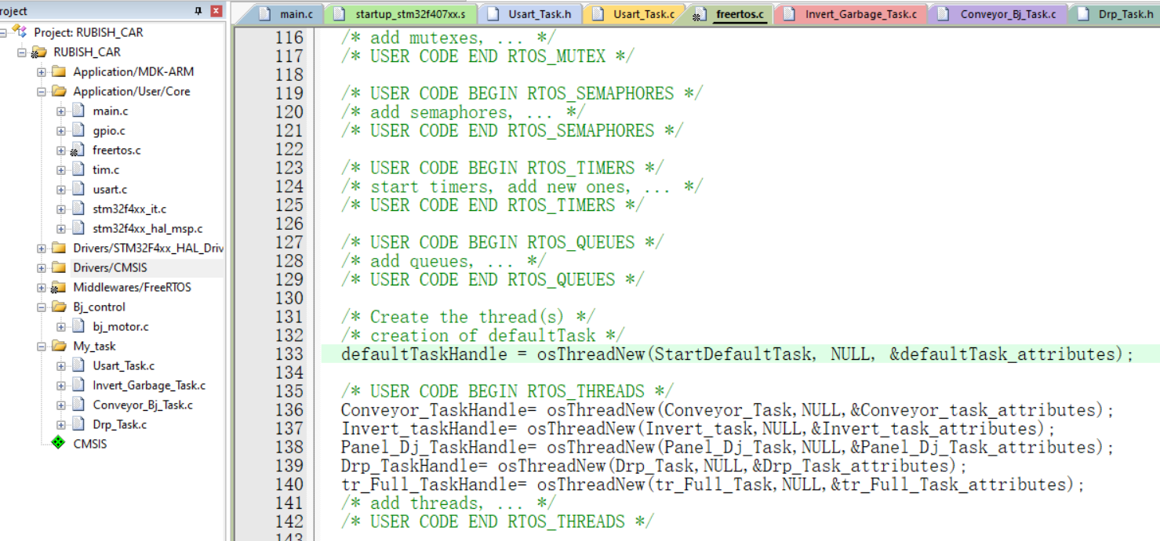

代码主任务图

在视觉部分，已经完成开始的时候播放投放垃圾的宣传视频和模型训练识别，以及和下位机的信息交互。



宣传视频

在视觉代码部分中，已经能够初步实现使用yolov5识别目标啊，并传递给下位机。

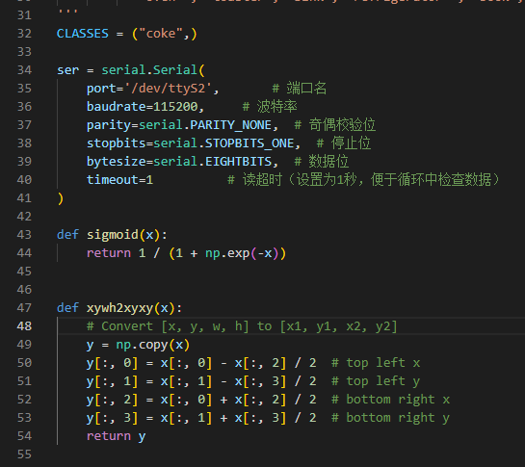

视觉串口代码

总体来说，我们的进度是相对较慢的，因为在段时间总是在改错和改进之间，所以在之后的时间会继续努力的。